平成３０年７月２７日

関係各位

特定非営利活動法人活動法人 宮崎社会基盤保全技術研究所
理事長 中 澤 隆 雄

特定非営利活動法人宮崎社会基盤保全技術研究所主催の
「橋梁床版維持補修に関する講習会」のご案内

時下ますますご清栄のこととお喜び申し上げます。
日頃より、当法人の活動に付きましてご理解とご協力を賜り深く感謝いたします。
さて、当法人では、橋梁床版などの維持補修技術に関する最新の知識習得を目的として、下記のとおり講習会の開催を予定しております。つきましては、多くの皆様のご出席をお願いいたします。

記

- 名称：橋梁床版維持補修に関する講習会
- 目的：橋梁床版の維持管理・補修に関する技術力の向上を図る
- 日時：平成30年９月２７（木）9：30～16：00
- 場所：宮崎大学創立330記念交流会館コンベンションホール（約280人収容）
〒889-2192 宮崎市学園木花台西一丁目一番地（TEL0985-58-7427）
- 講習会概要
1）基調講演 「宮崎県内の橋梁損傷の現状」 〔 9:30～10:20〕
講師：中澤 隆雄 宮崎大学 名誉教授
2）接着剤塗布型床版補修技術について 〔10:20～10:30〕
3）床版供試体を用いた床版補修の実演（模擬施工） 〔10:40～11:40〕
（昼 食）
4）基調講演 「橋梁床版の維持管理と補修補強方法(仮称)」 〔12:40～13:50〕
講師：阿部 忠 日本大学 教授
5）非破壊調査車とジェットモービルの概要説明 〔13:50～14:00〕
6）品質管理試験（材齢3時間の圧縮強度と建研式引張） 〔14:10～14:40〕
7）ジェットモービルを用いた実演 〔14:40～15:10〕
8）非破壊調査車両の実車説明 〔15:10～15:40〕
9）まとめ 〔15:50～16:00〕
６．参加料 無料 ただし 資料代3,000円
７．主催：宮崎社会基盤保全技術研究所
共催：宮崎大学工学部社会環境システム工学科、宮崎県測量設計業協会、宮崎県生コンクリート工業組合、
宮崎県建設業協会、宮崎県土木施工管理技士会、宮崎コンクリート診断士会
後援：宮崎県県土整備部
８．当NPO法人の概要：
社会基盤を合理的に維持管理し、長寿命化を図るには、社会基盤の劣化や損傷を的確に把握するための計画、調査、測定、診断ならびに品質の劣化に関する予測と対策を実施できる技術の確立や、専門的な知識と判断力および高度な技術力ならびに豊富な経験を有する人材が求められている。
宮崎社会基盤保全技術研究所は、既存社会基盤の調査、測定、診断活動等を関係諸機関と連携して推進しつつ技術力を高めるとともに、高度な技術力を有する人材の育成を目指した活動も推進することを目的として、平成２７年１２月７日に設立した団体である。
９．連絡先：宮崎市新別府町薦藁１９４８番地
専務理事 三浦 功 電話番号；２４―７０２５e-mail：miuraisao2149＠gmail.com
三浦携帯番号：090-4988-5891

【講習会の概要】
宮崎県の道路整備は、高度経済成長期に加えて1979年(約40年前)の宮崎国民体育大会を契機に集中的に整備されている。平成26年12月時点における各市町村が管理している道路橋は6,880橋ほどあり、これに加えて国土交通省管理の370橋、宮崎県管理の2,027橋、宮崎県道路公社管理の17橋、西日本高速道路管理の257橋があり、総数は9,551橋にもおよんでいる。また、建設後50 年を経過する宮崎県管理の道路橋は、平成19 年度では県全体の5%程度となる104橋であったが、平成26 年度では県全体の15%となる311 橋となり、橋梁の高齢化が急速に進行している。そして、これからの20 年でこの割合が約50％となることが想定されている。このため、この橋梁の急速な高齢化に対して今後もこれまでと同様な手法で取り組む場合には、維持補修費や更新費の集中的な経費負担の発生など、財政的に大きな負荷が発生することが予測されている。
今回の特別講習会ではこの現状を踏まえ、基調講演として「宮崎県内の橋梁損傷の現状」および「橋梁床版の維持管理と補修補強方法（仮称）」を予定している。また、屋外(駐車場)において、長寿命化・高耐久化が図れる予防保全の新しい技術に関する実演を開催することとしている。具体的には、非破壊による多配列高解像度電磁波レーダーによる床版調査(スケルカ車)とコンクリート或いはモルタルなどを施工現場で製造を行うモービルプラント車の実車説明や、床版供試体を用いた接着剤塗布型床版補修の実演も行う予定です。このように特別講習会では、長寿命化を踏まえた予防保全工法に関する最新機器ならびに最新技術の実演を見学できる機会です。
参考写真（これまでの実施例）

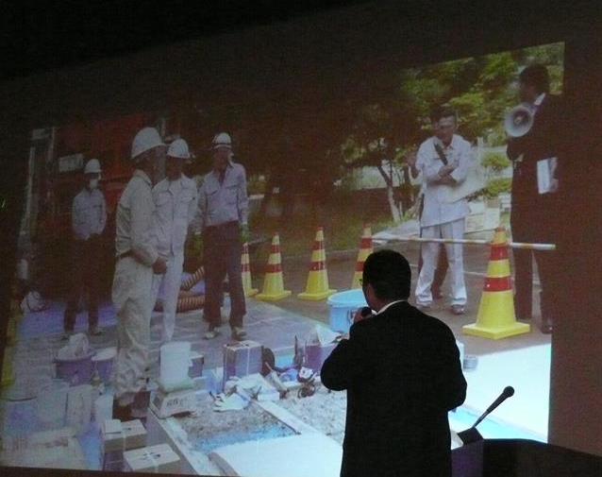
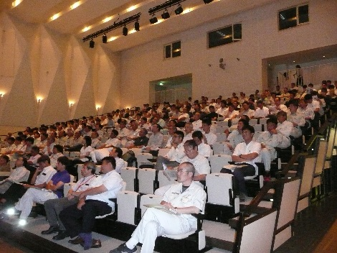

〔会場内〕 工法説明
〔会場内〕 特別講義、工法説明、事例紹介
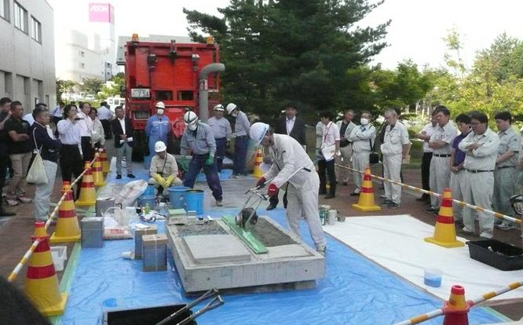
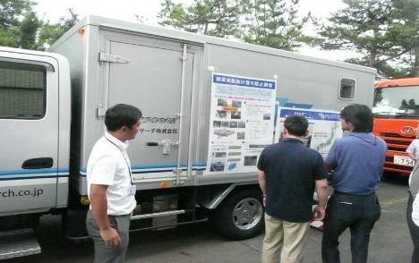

〔屋外実演〕 模擬床版を用いた断面復旧
〔屋外実演〕 スケルカ説明
（注）CPD認定（5.0時間）を申請する予定です。
(一社)建設コンサルタンツ協会、(一社)全国測量設計業協会連合会
(一社)全国土木施工管理技士会連合会、(公社)土木学会

参 加 申 込 書

平成３０年９月２７日（木）に開催予定の橋梁床版維持補修に関する講習会に参加いたします。

氏 名 ：
所 属 ：

*参加ご希望の方は上記三浦功のメールアドレス・携帯電話あるいはnakataka.mcr@gmail.com、または当NPO（電話：0985-24-7025）にご連絡ください。
なお、CPDについては現在申請中です。

